中考冲刺：观察、归纳型问题—知识讲解（基础）
责编：常春芳
【中考展望】
主要通过观察、实验、归纳、类比等活动，探索事物的内在规律，考查学生的逻辑推理能力，一般以解答题为主．归纳猜想型问题在中考中越来越被命题者所注重.
这类题要求根据题目中的图形或者数字，分析归纳，直观地发现共同特征，或者发展变化的趋势，据此去预测估计它的规律或者其他相关结论，使带有猜想性质的推断尽可能与现实情况相吻合，必要时可以进行验证或者证明，以此体现出猜想的实际意义.
【方法点拨】
观察、归纳猜想型问题对考生的观察分析能力要求较高，经常以填空等形式出现，解题时要善于从所提供的数字或图形信息中，寻找其共同之处，这个存在于个例中的共性，就是规律.其中蕴含着“特殊——一般——特殊”的常用模式，体现了总结归纳的数学思想，这也正是人类认识新生事物的一般过程.相对而言，猜想结论型问题的难度较大些，具体题目往往是直观猜想与科学论证、具体应用的结合，解题的方法也更为灵活多样：计算、验证、类比、比较、测量、绘图、移动等等，都能用到.
考查知识分为两类：①是数字或字母规律探索型问题；②是几何图形中规律探索型问题．
1．数式归纳
题型特点：通常给定一些数字、代数式、等式或不等式，然后观察猜想其中蕴含的规律，归纳出用某一字母表示的能揭示其规律的代数式或按某些规律写出后面某一项的数或式子．
解题策略：一般是先写出数或式的基本结构，然后通过横比(比较同一等式中不同部分的数量关系)或纵比(比较不同等式间相同位置的数量关系)找出各部分的特征，改写成要求的格式．
2．图形变化归纳
题型特点：观察给定图形的摆放特点或变化规律，归纳出下一个图形的摆放特点或变化规律，或者能用某一字母的代数式揭示出图形变化的个数、面积、周长等规律特点．
解题策略：多方面、多角度进行观察比较得出图形个数、面积、周长等的通项，再分别取n＝1，2，3…代入验证，都符合时即为正确结论．

【典型例题】
类型一、数式归纳
1．试观察下列各式的规律，然后填空：
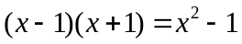；
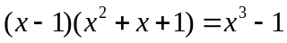；
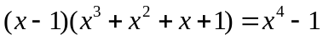；
…；
则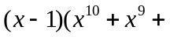…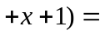________．
【思路点拨】
根据前几个等式的规律，不难得出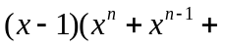…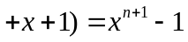．
【答案与解析】
答案：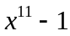.
【总结升华】
此题归纳方法很多，注意每行数字的变化规律和符号规律．
举一反三：
【变式1】观察下列各式：
(x－1)(x＋1)＝x²－1；
(x－1)(x²＋x＋1)＝x³－1；
(x－1)(x³＋x²＋x＋1)＝x⁴－1；
… … …
(1)根据规律填空 (x－1)(x^{n}＋x^{n－1}＋…＋x＋1)＝__ __________．
(2)根据规律计算 2¹⁰⁰＋2⁹⁹＋2⁹⁸+2⁹⁷+…+2²+2 +1＝ .
【答案】(1) x^{n＋1}－1 ； (2) 2¹⁰¹－1.
【高清课堂：观察、归纳型问题 例1】
【变式2】按一定规律排列的一列数依次为： 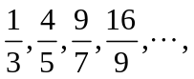按此规律排列下去，这列数中的第5个数是 ，第n个数是 ．
【答案】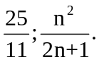

类型二、图形变化归纳
2．（招远市期末）如图是一个装饰连续旋转闪烁所成的四个图形，照此规律闪烁，第2012次闪烁呈现出来的图形是（ ）
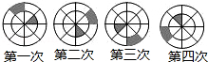
A． B． C． D．
【思路点拨】从所给四个图形中可以得出每旋转一次的度数，根据阴影所处的位置的规律即可算出2012次之后的图形．
【答案与解析】
解：易得每旋转一次，旋转角为90°，即每4次旋转一周，
∵2012÷4=503，
即第2012次与第4次的图案相同．
故选B．
【总结升华】找到图形的变化规律是解题的关键.
举一反三：
【变式】如图是今年元宵花灯展中一款五角星灯连续旋转闪烁所成的三个图形，照此规律闪烁，下一个呈现出来的图形是（ ）
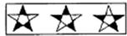
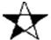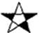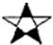
A． B． C． D．
【答案】A.

3．（2015•海宁市模拟）操作：将一个边长为1的等边三角形（如图1）的每一边三等分，以居中那条线段为底边向外作等边三角形，并去掉所作的等边三角形的一条边，得到一个六角星（如图2），称为第一次分形．接着对每个等边三角形凸出的部分继续上述过程，即在每条边三等分后的中段向外画等边三角形，得到一个新的图形（如图3），称为第二次分形．不断重复这样的过程，就能得到雪花曲线．
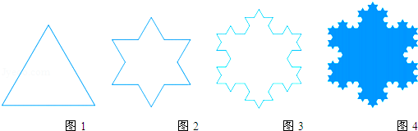
问题：
（1）从图形的对称性观察，图4是 图形（轴对称或中心对称图形）
（2）图2的周长为 ；
（3）试猜想第n次分形后所得图形的周长为 ．
【思路点拨】
（1）根据图形变化规律，图4仍然关于原三角形的对称轴成轴对称，关于对称中心成中心对称；
（2）分形后，三角形的边长增加，变为原来的，再乘以3就是周长；
（3）每一次分形后，边长都变为原来的，第n次分形后边长就变为原来的（）^{n}倍，再乘以3就是周长．
【答案与解析】
解：（1）图4是中心对称图形又是轴对称图形．
（2）根据题意，边长为×4=，
周长为×3=4；
（3）n次分形，边长变为原来的（）^{n}倍，
周长为3×（）^{n}×1=3×（）^{n}．
故答案为：中心对称图形又是轴对称图形，4，3×（）^{n}．
【总结升华】
此题考查图形的变化规律，找出图形之间的联系，得出运算规律解决问题．
类型三、数值、数量结果归纳
4．在平面直角坐标系xOy中，我们把横、纵坐标都是整数的点叫做整点．已知点A（0，4），点B是x轴正半轴上的整点，记△AOB内部（不包括边界）的整点个数为m．当m=3时，点B的横坐标的所有可能值是 ；当点B的横坐标为4n（n为正整数）时，m= （用含n的代数式表示）．
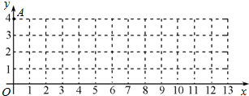

【思路点拨】
根据题意画出图形，再找出点B的横坐标与△AOB内部（不包括边界）的整点m之间的关系即可求出答案．
【答案与解析】
解：如图：
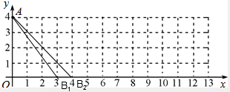
当点B在（3，0）点或（4，0）点时，△AOB内部（不包括边界）的整点为（1，1）（1，2）（2，1），共三个点，所以当m=3时，点B的横坐标的所有可能值是3或4；
因为△AOB内部（不包括边界）的整点个数=[（点B的横坐标-1）×（点A的纵坐标-1）-3]÷2，
所以当点B的横坐标为4n（n为正整数）时，m=[（4n-1）×（4-1）-3]÷2=6n-3；
故答案为：3或4，6n-3．

【总结升华】此题考查了点的坐标，关键是根据题意画出图形，找出点B的横坐标与△AOB内部（不包括边界）的整点m之间的关系，考查数形结合的数学思想方法．

【高清课堂：观察、归纳型问题 例2】
【变式】（2016秋•宝应县期中）我们常常用火柴棒搭几何图形探究其中的数学规律，如图是用火柴棒搭几何图形的学习实践活动，请根据几何图形思考并完成下列问题：
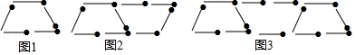
（1）填表：
图形编号 | 1 | 2 | 3 | …
火柴棒根数 |  |  |  | …
（2）搭第n个这样的图形需要 根火柴棒；
（3）如果小红现有123根火柴棒，用它可搭出 个图1大小的梯形．
【答案】
（1）图1有5根火柴棒，图2有9根火柴棒，图3有13根火柴棒；
（2）搭第n个这样的图形需要5n﹣（n﹣1）=1+4n根火柴棒，故答案为：1+4n；
（3）设小红现有123根火柴棒可搭出n个图1大小的梯形，则1+4n=123，解得：n=30，
即小红现有123根火柴棒可搭出30个图1大小的梯形，故答案为：30．

类型四、数形归纳
5．在一平直河岸同侧有A，B两个村庄，A，B到的距离分别是3 km和2 km，AB＝a km(a＞1)．现计划在河岸上建一抽水站P，用输水管向两个村庄供水．
方案设计
某班数学兴趣小组设计了两种铺设管道方案：如图①所示是方案一的示意图，设该方案中管道长度为d₁ (km)，且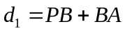(km)(其中BP⊥l于点P)；如图②所示是方案二的示意图，设该方案中管道长度为d₂，且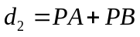(km)(其中点A′与点A关于对称，A′B与交于点P)．
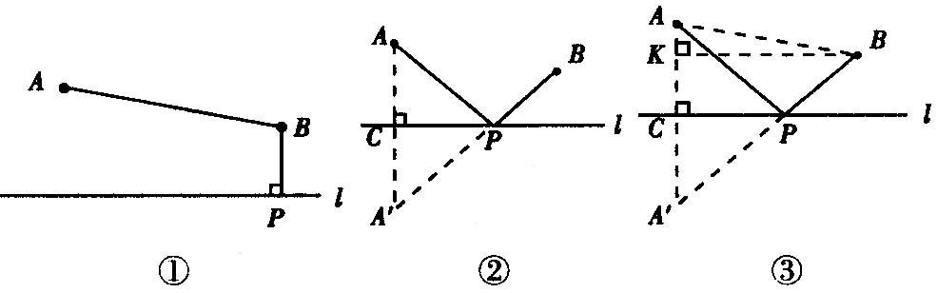
观察计算
(1)在方案一中，d₁＝________km(用含a的式子表示)；
(2)在方案二中，组长小宇为了计算d₂的长，作了如图③所示的辅助线，请你按小宇同学的思路计算，d₂＝________km(用含a的式子表示)．
探索归纳
(1)①当a＝4时，比较大小：d₁________d₂(填“＞”、“＝”或“＜”)；
②当a＝6时，比较大小：d₁________d₂(填“＞”、“＝”或“＜”)；
(2)请你参考方框中的方法指导，就a(当a＞1时)的所有取值情况进行分析，要使铺设的管道长度较短，应选择方案一还是方案二?
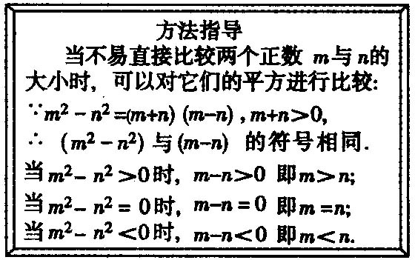
【思路点拨】
观察计算：
（1）由题意可以得知管道长度为d₁=PB+BA（km），根据BP⊥于点P得出PB=2，故可以得出d₁的值为a+2．
（2）由条件根据勾股定理可以求出KB的值，由轴对称可以求出′K的值，在Rt△KBA′由勾股定理可以求出A′B的值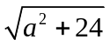就是管道长度．
探索归纳：
（1）①把a=4代入d₁=a+2和d₂=就可以比较其大小；
②把a=6代入d₁=a+2和d₂=就可以比较其大小；
（2）分类进行讨论当d₁＞d₂，d₁=d₂，d₁＜d₂时就可以分别求出a的范围，从而确定选择方案．

【答案与解析】
解：观察计算
(1)a+2；(2)．
探索归纳
(1)①＜；②＞．
(2)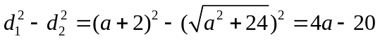．
①当4a-20＞0，即a＞5时，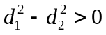，
∴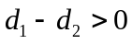．∴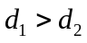；
②当4a-20＝0，即a＝5时，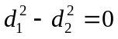，
∴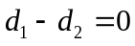．∴d₁＝d₂；
③当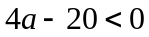，即a＜5时，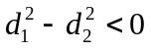，
∴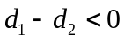．∴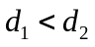．
综上可知：当a＞5时，选方案二；
当a＝5时，选方案一或方案二；
当l＜a＜5时，选方案一．
【总结升华】
本题根据课本中所熟知的背景，打破原有的条条框框，开展探究性学习，最后通过科学的计算，推导出新的结论，即当1＜a＜5时选方案一，体现了平时教学中，学生开展课题学习，培养质疑精神的可贵．

